附件5

全国大学生职业规划大赛 学生操作手册

目录

一、账号登录 1

二、报名参赛 3

三、材料提交 4

一、账号登录

1.在全国大学生职业规划大赛（以下简称“职规赛”）官网首页

处，点击 “报名参赛”或 “登录”进入登录页面。



|  |
| --- |
|  |

2.选择 “学生用户” 的身份进行登录。



3.进入登录页面后，使用学信网账号进行登录。若忘记密码，可 点击“找回密码”来进行密码找回；若无学信网账号，可点击“注册”，

按要求进行新账号注册。

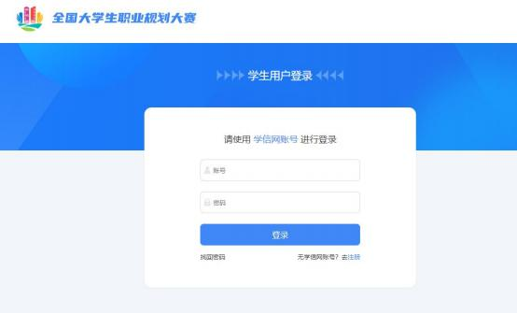

4.登录成功后，若学生身份未核验，则需要按要求在“学信档案”

页面中进行身份核验后再次重新登录。

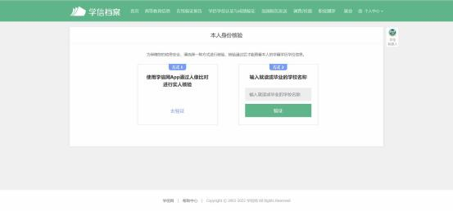

5.若出现“未查到您的普通高等学校全日制在校生学籍信息，暂 时无法报名参赛”的信息，可以联系校赛负责人进行咨询，确认是否

为全日制在校生、学信网账号是否有学籍信息等。



二、报名参赛

1.登录职规赛官网后，可点击页面左侧的“报名信息”进入报名

页面，点击 “ 点击报名参赛”按钮填写报名信息。

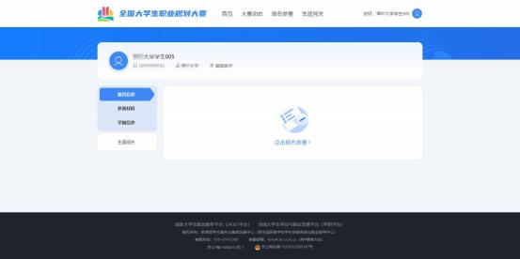

2.填写报名信息时，可选择参赛赛道、参赛组别（就业赛道还需 选择分赛道），按要求完善信息，阅读并勾选“诚信声明”后，点击

“确认参赛” 即完成报名。

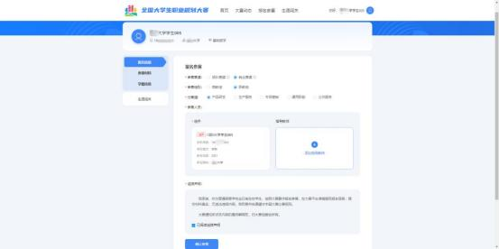

3.完成参赛报名后需等待校级管理员进行报名审核，审核通过后

才可进行校赛材料创建及提交。

三、材料提交

（一）提交校赛材料

1.校级管理员审核通过报名信息后，选手可提交校赛材料。

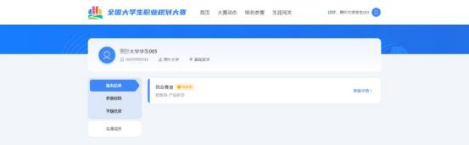

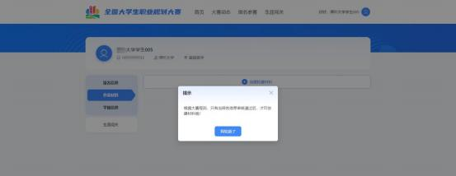

2.就业赛道参赛选手提交参赛材料时，在“求职简历”步骤需前

往【国家大学生就业服务平台】完善简历信息，才可进行简历上传。

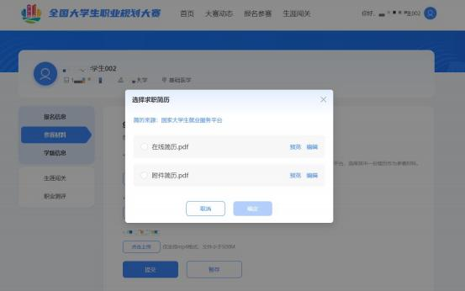

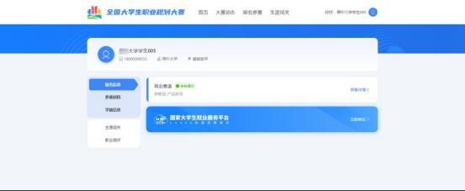

3.提交参赛材料过程中可进行“暂存”，暂存后还可再次“编辑”，

确认无误后可进行 “提交”操作。

温馨提示：提交后无法再对参赛材料内容进行修改，请选手确认

后再行提交。

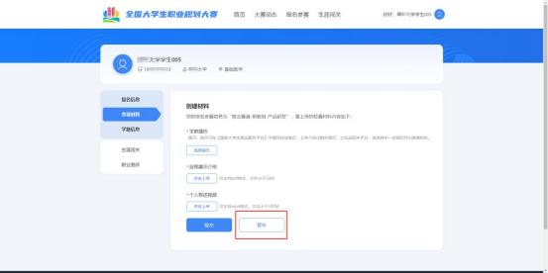

4.如果显示校赛“审核不通过”，则参赛材料未被校赛管理员审

核通过，不能继续参与校赛。



（二）提交省赛、国赛参赛材料

1.若选手成功晋级到省赛，则个人页面会出现 “创建省赛材料”

按钮，可进行省赛参赛材料的创建和提交。

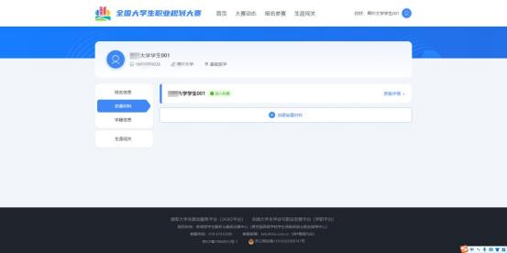

2.若选手成功晋级到国赛，则会出现“创建国赛材料”按钮，可

进行国赛参赛材料的创建和提交操作。

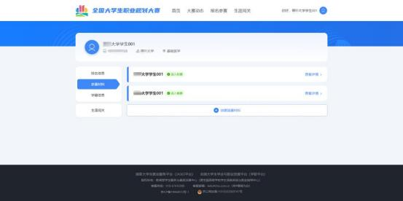

四、选做功能

（一）生涯闯关

为帮助选手更好地了解生涯规划的路径和方法，大赛平台为所有

选手提供 “生涯闯关”功能，选手可根据需要自主参与体验。

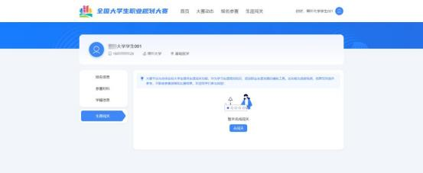

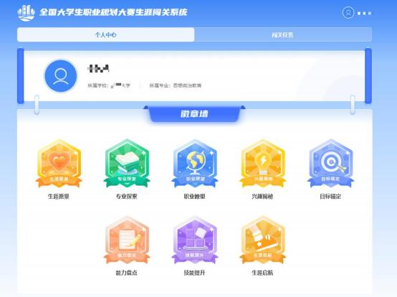

（二）职业测评

大赛平台为就业赛道中意向在企业就业的参赛选手，提供“职业 测评”功能，帮助选手更好地了解行业和企业职能，选手可根据需要 自主参与体验。（温馨提醒：就业赛道选手在校级管理员审核通过报

名信息后，才能看到 “职业测评”模块）

